【 钢琴与弹唱（二）】
SJQU-QR-JW-033（A0）
【 Piano and Singing Ⅱ】
一、基本信息
课程代码：【2135006】
课程学分：【1】
面向专业：【学前教育专业学生】
课程性质：【系级必修课◎】
开课院系：学前教育系
使用教材：教材【《钢琴基础（一）》主编：栾珺 著 上海交通大学出版社】
教材【《乐理视唱练耳》 主编：张怡 唐瑭 著 上海交通大学出版社】
参考书目【《钢琴（一）》主编：蒋薇 郭爱娜 著 出版社：上海音乐学院出版社】
参考书目【《视唱练耳（上）》主编：李亚伟、廖洪立 著 出版社：上海音乐学院出版社】
参考书目【《视唱练耳（下）》主编：李亚伟、廖洪立 著 出版社：上海音乐学院出版社】
课程网站网址：
http://course.jingpinke.com/details?uuid=8a833999-2152448b-0121-52448c0b-00f1
http://course.jingpinke.com/details?uuid=8a833999-2152448b-0121-52448c2e-02dd
http://course.jingpinke.com/details?uuid=6e5d88d0-125b-1000-808d-144ee02f1e73
先修课程：【无】
二、课程简介
钢琴与弹唱，由钢琴、弹唱两部分组成。钢琴与弹唱在学前教育专业中处于主干课程的地位，是学前教育专业学生在学习过程中应该掌握的专业教育技能。钢琴与弹唱是指表演者既要具备独立完成作品的能力，又要具备自己演唱，自己能够弹奏的能力。是用钢琴伴奏和声乐演唱来诠释作曲家及作词家创作意图的一种艺术形式。
钢琴，钢琴课可以训练学生用科学的弹奏方法进行钢琴弹奏。通过钢琴课的教学使学生获得键盘基础理论知识，对钢琴弹奏的基本技能方法有较清楚的理解和认识。书中大部分曲谱经过精心创作后，使那些简易的小曲听起来尽可能像结构庞大的乐曲的片段。不仅可以用不同的调弹奏，又避免总是徘徊在C大调上，令人生厌。
弹唱是音乐教育中非常重要的组成部分，其目的是训练学生即弹即唱的能力，培养学生的节拍节奏感、音准与调式感，发展学生的音乐听觉，提高其感受音乐与表达音乐的能力，增加学生鉴赏美、创造美的能力。训练过程中要求划拍弹唱，使学生牢固掌握正确的节拍与节奏感。
本课程采用浅显易懂的上课方式，图文并茂的艺术形式，简单而全面地将钢琴与弹唱的基础知识及其使用方法介绍给学生。结合建桥学前教育专业学生的学习特点，剔除传统教材中或缺乏针对性，或过于理论化、艰深晦涩的内容，选取难易适度的知识点与技能训练，并尽量以准确、平实、精练的文字进行理论阐述，配以形象、生动的图示辅助说明。同时配有定量的课堂练习和课堂实践让学生巩固所学 。并辅以答疑解难的课堂时间，解决学生在学习中所遇到的各项问题，力求为学生掌握视谱即弹即唱能力，开拓一条便捷之路。

三、选课建议
本课程建议学前教育专业的一年级下学期学生修课，可以开辟钢琴与弹唱学习的道路，拓宽艺术视野，提高个人综合素养。
四、课程与专业毕业要求的关联性
专业毕业要求 | 关联

XQ11专业伦理：认同社会主义核心价值观；理解与践行学前教育核心价值；明确与践行幼儿园教师保教行为规范。
XQ12 教育情怀:增强专业认同感和使命感；具有人文底蕴、生命关怀和科学精神；践行幼儿为本和爱与自由理念。

XQ21儿童研究：掌握儿童发展、儿童研究的基本理论；具备现场观察、记录、分析幼儿的意识和能力；具备评价幼儿园教育活动的能力。

XQ22保教能力：把握幼儿生理、心理特点；掌握幼儿园保育和教育的基本知识和方法；熟悉五大领域知识并能合理运用于综合活动中。
XQ23环境创设：充分认识大自然、大社会对幼儿发展的价值；具备创设有准备的环境的知识和能力；具备幼儿与环境互动质量的评价能力。

XQ31班级管理:能引导幼儿建立班级的秩序与规则；能营造愉悦、尊重、平等、积极的班级氛围；有以班级为纽带调动家庭和社区资源的意识和能力。

XQ32综合活动:充分认识一日生活的课程价值；具备以游戏为幼儿园基本活动的意识和能力；具有整合幼儿园、家庭与社区资源的能力。

XQ41反思精神:养成主动学习、批判性思考的习惯和品格；具有自我反思和引导幼儿反思的意识和能力；具有创造性解决问题的意识与能力。

XQ42国际视野:有参与国际教育交流的意识和能力；把握学前教育改革发展趋势和前沿动态；有分析和借鉴国际教育理念与实践的能力。

XQ43交流合作：具有团队协作精神，认同学习共同体的价值；掌握沟通合作的技能；有参与、组织专业团队开展合作学习的意识和能力。

备注：XQ=学前教育

五、课程目标/课程预期学习成果
序号 | 课程预期  学习成果 | 课程目标  （细化的预期学习成果） | 教与学方式 | 评价方式
1 | XQ122 | 能够应用书面或口头形式，阐述钢琴与弹唱对学生综合素质培养及提升所产生的意义。 | 课堂运用答问及翻转课堂的方式让学生对课程的内容进行分析及弹唱。 | 课堂学生答疑情况评分。
2 | XQ123 | 能够解释并应用教师所提出的重难点，对幼儿练习曲进行分析及弹唱。 | 课堂采用小组模式，让学生沟通交流分享各自的看法。 | 课堂小组答疑情况评分。
3 | XQ 223 | 将五大领域中艺术知识合理应用于幼儿园综合活动中。 | 给予学生空间自主发挥优势选择适合的曲目，学生可根据自身情况制定对应的学习计划。 | 课堂小组展示情况评分。
4 | XQ 431 | 通过实施小组训练课题模式提升学生的团结协作能力。 | 课堂采用小组模式，让学生主动承担相应的责任，与同学协作完成展示。 | 课堂小组展示情况评分。
5 | XQ 433 | 通过组织及策划专业汇演提高学生的团队合作学习的意识和能力。 | 课堂采用全班参与模式，让学生主动承担相应的责任，与同学协作完成展示。 | 汇演展示情况评分。

六、课程内容

单元 | 知识目标 | 能力目标 | 情感目标 | 教学难点
1.弹唱复杂节奏训练（4课时理论加实践，分为1课时理论3课时实践） | 1.分析简易柱式和弦伴奏的结构并弹奏  2.区别并理解各个节拍的强弱关系  3.计划并支持学生熟练弹奏《春》、《奏鸣曲主题》等  4.组成小组进行视唱练耳：《小雨沙沙》、《赞美诗》等 | 1.记忆各个节拍的强弱关系  2.能够弹奏《春》  3.能够视唱《小雨沙沙》 | 1.能够理解《小雨沙沙》弹唱歌曲的色彩情感，提升学前教育学生专业素养，对弹唱产生热爱。 | 1.简易柱式和弦伴奏弹奏技法的掌握与应用
2．弹唱复杂节奏训练（4课时理论加实践，分为1课时理论3课时实践） | 1.分析简易全分解和弦伴奏并弹奏  2.计划并支持学生熟练弹奏《青春圆舞曲》、《春天的喜悦》等  3.组成小组进行视唱练耳：《小红帽》、《两只耳朵》等 | 1.能够弹奏《青春圆舞曲》  2.能够视唱《小红帽》、《两只耳朵》 | 1.能够理解《小红帽》、《两只耳朵》弹唱歌曲的色彩情感，提升学前教育学生专业素养，热爱钢琴与弹唱 | 1.简易全分解和弦伴奏弹奏技法的掌握与应用
3. 弹唱复杂节奏训练（4课时实践结合理论,分为1课时理论3课时实践） | 1.分析简易半分解和弦伴奏（一）并弹奏  2.计划并支持学生熟练弹奏《小毛驴》、《拍皮球》等  3.组成小组进行视唱练耳：《大拇指》、《小小交通警》等 | 1.能够弹奏《小毛驴》、《拍皮球》  2.能够视唱《大拇指》 | 1.能够理解《大拇指》、《小小交通警》弹唱歌曲的色彩情感，升华歌曲所带来的情感，能够带有情感的进行弹唱 | 1.授课技巧的传授
4. 弹唱复杂节奏训练（4课时实践结合理论，分为1课时理论3课时实践） | 1.分析对比简易半分解和弦伴奏（二）并弹奏  2.计划并支持学生熟练弹奏《杜鹃鸟》、《乘火箭上天》等  3.组成小组进行视唱练耳：《小兔子乖乖》、《吉祥三宝》等 | 1.能够弹奏《杜鹃鸟》  2.能够视唱《小兔子乖乖》、《吉祥三宝》 | 1.能够理解《小兔子乖乖》、《吉祥三宝》弹唱歌曲的色彩情感，增强学生对表达音乐的能力和热爱钢琴弹唱 | 1.简易半分解和弦伴奏弹奏技法的掌握与应用

七、课内实验名称及基本要求（选填，适用于课内实验）
列出课程实验的名称、学时数、实验类型（演示型、验证型、设计型、综合型）及每个实验的内容简述。
序号 | 实验名称 | 主要内容 | 实验  时数 | 实验类型 | 备注
1 | 弹唱复杂节奏训练 | 弹奏《春》、《奏鸣曲主题》等  视唱练耳：《小雨沙沙》、《赞美诗》等 | 3 | 演示型
2 | 弹唱复杂节奏训练 | 弹奏《青春圆舞曲》、《春天的喜悦》等  视唱练耳：《小红帽》、《两只耳朵》等 | 3 | 演示型
3 | 弹唱复杂节奏训练 | 弹奏《小毛驴》、《拍皮球》等  视唱练耳：《大拇指》、《小小交通警》等 | 3 | 演示型
4 | 弹唱复杂节奏训练 | 弹奏《杜鹃鸟》、《乘火箭上天》等  视唱练耳：《小兔子乖乖》、《吉祥三宝》等 | 3 | 演示型

总评构成（1+X） | 评价方式 | 占比
1 | 期末展示 | 70%
X1 | 课堂展示1 | 10%
X2 | 课堂展示2 | 10%
X3 | 课堂展示3 | 10%
八、评价方式与成绩（必填项）
撰写人：谢丹萍、肖晶、张珂 主任审核签名：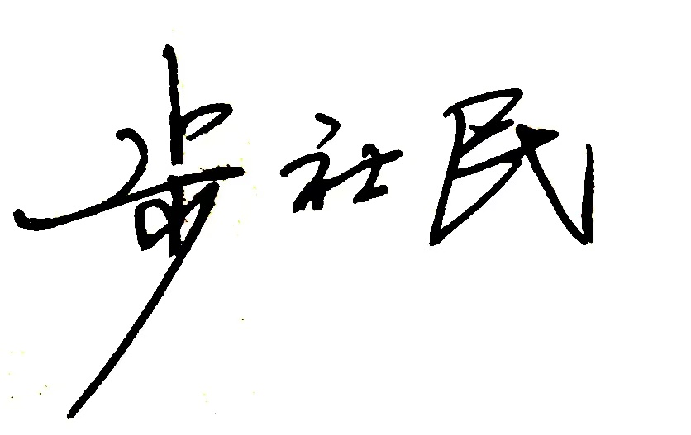 审核时间:2019-9-4

